Республика Адыгея  Шовгеновский район Администрация муниципального образования «Заревское сельское поселение» 385445,п.Зарево, ул. Пролетарская,5 Тел.факс (887773)94-1-24 email zarevskoepos@mail.ru | 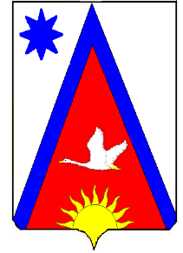 | Адыгэ Республикэм  Шэуджен район иадминистрацие образованиеу Заревско къоджэ псэупIэ чIыпIэм 385445, къ.Зарево, урПролетарскэм ыцI, 5 Тел.факс (887773)94-1-24 email zarevskoepos@mail.ru
ПОСТАНОВЛЕНИЕ
администрации муниципального образования
«Заревское сельское поселение»
От 04.07.2018г № 36-п п. Зарево
Об утверждении программы комплексного развития социальной инфраструктуры муниципального образования «Заревское сельское поселение» Шовгеновского района республики Адыгея на 2017-2027гг.
На основании протеста прокурора и в соответствии с Федеральным законом от 06.10.2003 г. № 131-ФЗ «Об общих принципах организации местного самоуправления в Российской Федерации» администрация Заревского сельского поселения
п о с т а н о в л я е т:
1. Утвердить программу комплексного развития социальной инфраструктуры муниципального образования «Заревское сельское поселение» Шовгеновского района республики Адыгея на 2017-2027гг.
2. Обнародовать настоящее постановление.
3. Настоящее Постановление вступает в силу с момента его официального обнародования.

Глава администрации
Заревского сельского поселения А.А. Синяков

